Обоснование начальной (максимальной) цены контракта
на оказание услуг по физической охране здания и имущества
СПб ГКУ «ЦПЭИГИ»
Начальная (максимальная) цена контракта (далее – НМЦК) определена и обоснована на основании статьи 22 Федерального закона № 44 ФЗ и в соответствии с требованиями Приказа Министерства экономического развития РФ от 02.10.2013 № 567 «Об утверждении Методических рекомендаций по применению методов определения начальной (максимальной) цены контракта, цены контракта, заключаемого с единственным поставщиком (подрядчиком, исполнителем)» посредством применения следующих методов: затратный метод, метод сопоставимых рыночных цен.
Расчет начальной (максимальной) цены контракта произведен в соответствии с приказом Росгвардии от 15.02.2021 № 45 «Об утверждении Порядка определения начальной (максимальной) цены контракта, цены контракта, заключаемого с единственным поставщиком (подрядчиком, исполнителем), начальной цены единицы товара, работы, услуги при осуществлении закупок охранных услуг»
В связи с недостаточностью лимитов бюджетных обязательств, предусмотренных в 2026 году на закупку охранных услуг, НМЦК определена по формуле:
НМЦК= НМЦКдейс - (НМЦКдейс - Опред),
где:
НМЦКдейс - НМЦК, определяемая методами, предусмотренными статьей
22 Федерального закона № 44-ФЗ;
Опред - предельный объем финансового обеспечения, доведенный до заказчика.

ПРОТОКОЛ ПО ОБОСНОВАНИЮ НАЧАЛЬНОЙ (МАКСИМАЛЬНОЙ) ЦЕНЫ КОНТРАКТА
Расчет произведен в соответствии с Приказом Федеральной службы войск национальной гвардии Российской Федерации от 15.02.2021 N 45 "Об утверждении порядка определения начальной (максимальной) цены контракты, цены контракта, заключаемого с единственным поставщиком (подрядчиком, исполнителем), начальная цена единицы товара, работы, услуги при осуществлении закупок охранных услуг" (согласно разделу II Порядка)
Общие сведения
Срок оказания услуги: 01.06.2026 - 31.08.2026
Регион оказания услуги: Санкт-Петербург
Формула расчета НМЦК:
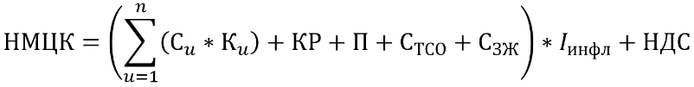

Показатели расчёта:
Сu - прямые затраты на часовую работу u-го поста охраны в составе одного работника в смене в рублях, определяются по формуле:

Си = (БЗП + Дн + Двп + Дрк + РО + СВ) * U

БЗП - базовая заработная плата работника (рублей/час), которая рассчитывается по формуле:
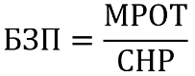
МРОТ - минимальный размер оплаты труда, установленный на дату расчета НМЦК в соответствии со статьей 133 Трудового кодекса РФ. При отсутствии на территории соответствующего субъекта Российской Федерации регионального соглашения, заключенного в рамках реализации статьи 47 Трудового кодекса РФ, используется значение МРОТ в соответствии с Федеральным законом от 19.06.2000 N 82-ФЗ "О минимальном размере оплаты труда"
СНР - среднемесячное количество рабочих часов одного работника поста охраны.Определяется по производственному календарю (для 40-часовой пятидневной рабочей недели) на год, в котором производится расчет НМЦК
Дн - доплата за работу в ночное время, порядок и размер которой установлены постановлением Правительства РФ от 22.07.2008 N 554. Определяется по производственному календарю (для 40-часовой пятидневной рабочей недели) на год, в котором производится расчет НМЦК. Не применяется в случае отсутствия режима работы поста охраны в ночное время.
Определяется по формуле:
Дн = БЗП х 20% / 3
Двп - доплата за работу в выходные и праздничные дни, порядок и размер которой установлены статьей 153 Трудового кодекса РФ. Определяется по производственному календарю (для 40-часовой пятидневной рабочей недели) на год, в котором производится расчет НМЦК. Не применяется в случае отсутствия режима работы поста охраны в выходные и праздничные дни
Дрк - доплата за работу в районах Крайнего Севера и приравненных к ним местностях, порядок и размер которой установлены статьей 316 Трудового кодекса РФ, и в местностях, районные коэффициенты для которых установлены нормативными правовыми актами, изданными до введения в действие Трудового кодекса РФ, в том числе актами бывшего СССР, в части, не противоречащей Трудовому кодексу РФ
РО - резерв на отпуск, который рассчитывается по формуле: РО = (БЗП + Дн + Двп + Дрк) / 12
СВ - страховые взносы, которые устанавливаются в соответствии со статьей 425 Налогового кодекса РФ и Федеральным законом от 24.07.1998 N 125-ФЗ "Об обязательном социальном страховании от несчастных случаев на производстве и профессиональных заболеваний" и рассчитываются по формуле:
СВ = (БЗП + Дн + Двп + Дрк + РО) * Y
Y - ставка страховых взносов, рассчитывается по формуле:
Обязательное пенсионное страхование (ОПС) - 22%;
Обязательное социальное страхование на случай временной нетрудоспособности и в связи с материнством (ОСС) - 2,9%;
Обязательное медицинское страхование (ОМС) - 5,1%;
Обязательное социальное страхование от несчастных случаев на производстве и профессиональных заболеваний (для охранной сферы деятельности) - 0,2%
Определяется по формуле:
Y = (ОПС) + ОСС) + (ОМС) + (ОССПЗ)
U - корректирующий коэффициент, который рассчитывается по формуле:
U = U6 + Uд1 + Uд2 + Uд3 + Uд4 + Uд5
Uб - базовый коэффициент. Определяется в соответствии с таблицей:

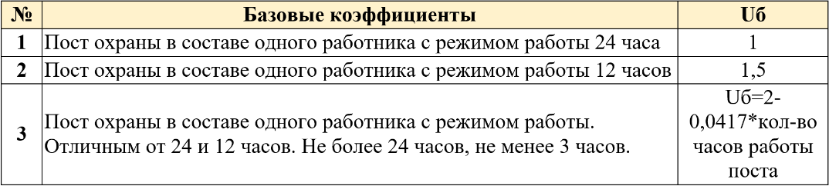

Uд - дополнительные коэффициенты. Определяются в соответствии с таблицей:

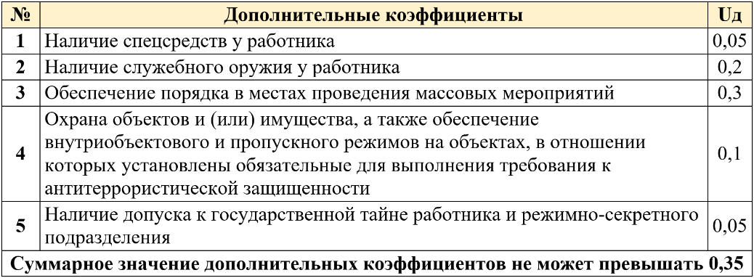

Кu - количество часов работы работника по контракту на u-ом посту охраны
КР - косвенные расходы. Устанавливаются в размере 20% от общей суммы всех прямых затрат и рассчитываются по формуле:
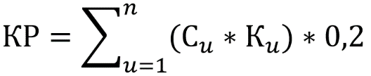
П - прибыль. Определяется на основании среднеотраслевых показателей рентабельности продукции (услуги) за предшествующий год по данным ФНС России (в случае отсутствия официальных сведений по указанному показателю в рассматриваемой отрасли принимается равной 5%) и рассчитывается по формуле:
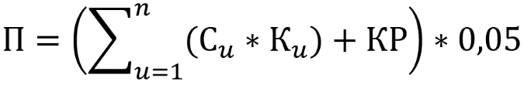
u - идентификатор или номер поста охраны по контракту, в отношении которого производится расчет прямых затрат
n - количество требуемых постов охраны по контракту. По умолчанию для расчета принимается, что на одном посту охраны работает один работник в смене, в случае наличия на одном посту охраны двух и более работников в смене расчет производится для каждого работника отдельно. Максимальная продолжительность режима работы поста охраны 24 часа, минимальная - 3 часа
СТСО - осуществление работ по проектированию, монтажу и эксплуатационному обслуживанию технических средств охраны, перечень видов которых устанавливается Правительством Российской Федерации, и (или) принятие соответствующих мер реагирования на их сигнальную информацию.
Определяется по формуле:
Стсо = Ср * Кр + Сп * Кп + Сэо * Кэо + См * Км + Со
Ср - услуги по реагированию. Определяются без учета НДС
Кр - объем оказания услуг по реагированию, предусмотренный контрактом
Сп - работы по проектированию. Определяются без учета НДС
Кп - объем выполнения работ по проектированию, предусмотренный контрактом
Сэо - услуги по эксплуатационному обслуживанию. Определяются без учета НДС
Кэо - объем оказания услуг по эксплуатационному обслуживанию, предусмотренный контрактом
См - работы по монтажу. Определяются без учета НДС
Км - объем выполнения работ по монтажу, предусмотренный контрактом
Со - цена оборудования технических средств охраны, поставляемого заказчику, в случае если поставка такого оборудования предусмотрена контрактом. Определяется без учета НДС
Сзж - услуги по защите жизни и здоровья граждан. Определяются по формуле:
Сзж = Сеу * Кзж
Сеу - услуги по защите жизни и здоровья граждан. Определяются без учета НДС
Кзж - объем оказания услуг по защите жизни и здоровья граждан, предусмотренный контрактом
Iинфл - индекс потребительских цен на прочие услуги, принимаемый в соответствии с публикуемыми Минэкономразвития России прогнозами социально-экономического развития Российской Федерации

Общие параметры расчета
Наименование параметра | Период 2026 года  (01.06.2026 - 31.08.2026)
Количество постов охраны, шт | 1
Минимальный размер оплаты труда (МРОТ), руб. | 31 250,00 ₽
Районный коэффициент (северные надбавки), % | 1,00 %
Среднемесячное количество рабочих часов одного работника поста охраны для 40 часовой пятидневной рабочей неделе (СНР), час. | 164,33
Базовая заработная плата работника (БЗП), руб./час. | 190,17
Ставка страховых взносов, % | 30,20 %
Ставка налога на добавленную стоимость (НДС), % | 22,00 %
Значение нормы прибыли (НП), % | 5,00 %
Косвенные расходы, % | 20,00 %
Доплата за работу в выходные и праздничные дни, % | 100,00 %
Доплата за ночное время, % | 20,00 %
Индекс потребительских цен (Iинфл), % | 100,00 %

Параметры расчета для поста №1
График работы поста: ежедневно
Количество дней работы поста | 92,00
Общее время работы поста в сутки | 24,00
Всего количество часов работы поста (Кu) | 2 208,00
Количество дневных часов работы поста | 16,00
Количество ночных часов работы поста | 8,00
Количество нерабочих праздничных часов работы поста | 0,00
Количество нерабочих праздничных дней (федеральных) | 1,00
Количество нерабочих праздничных дней (региональных) | 0,00
Всего нерабочих праздничных дней | 1,00
Прямые затраты на работу поста (Сu) | 303,45 ₽
Доплата за работу в ночное время (Дн) | 12,67 ₽
Доплата за работу в выходные и праздничные дни (Двп) | 2,06 ₽
Доплата за работу в районах Крайнего Севера и приравненных к ним местностях (Дрк) | 0,00 ₽
Резерв на отпуск (РО) | 17,07 ₽
Страховые взносы (СВ) | 67,03 ₽
Корректирующий коэффициент (U) | 1,05
Базовый коэффициент (Uб) | 1,00
Дополнительные коэффициенты (Uд) | 0,05
Uд1 | 0,05
Uд2 | 0,00
Uд3 | 0,00
Uд4 | 0,00
Uд5 | 0,00
N (количество постов охраны с указанным режимом работы) | 1,00
Сумма всех прямых затрат по посту (Си × Ки × N) | 670 017,60 ₽
Цена 1 часа работы поста охраны (без округления), руб. | 466,46333333333 ₽
Итого НМЦК (стоимость работы поста охраны), руб. | 1 029 951,04 ₽

Расчет НМЦК
Косвенные расходы (КР), руб. | 134 003,52 ₽
Прибыль (П), руб. | 40 201,05 ₽
СТСО (с НДС), руб. | 0,00 ₽
Сзж (с НДС), руб. | 0,00 ₽
НДС, руб. | 185 728,87 ₽
Цена 1 часа работы поста охраны (с учетом округления до копеек, рекомендуемая для публикации закупки), руб. | 466,46 ₽
ИТОГО НМЦК (с учетом округления до копеек цены 1 часа работы поста охраны), руб. | 1 029 943,68 ₽

В соответствии с частью 5 статьи 22 Федерального закона № 44-ФЗ Заказчиком проведен анализ рынка по оказанию услуг по реагированию, используя метод сопоставимых рыночных цен (в соответствии с Приказом Министерства экономического развития Российской Федерации от 02 октября 2013 года №567 «Об утверждении методических рекомендаций по применению методов определения начальной (максимальной) цены Контракта, цены Контракта, заключаемого с единственным поставщиком (подрядчиком, исполнителем)»), используя коммерческие предложения потенциальных участников, имеющих опыт оказания услуг сопоставимого характера.

№ п/п | Наименование и адрес Объектов | Кол-во | Ед.изм. | КТРУ | Цена за ед. включая НДС, руб. |  |  | Средняя цена за ед., руб. | Ср.квадр-е отклонение | Коэф-т вариации | Общая средняя сумма, руб.
 |  |  |  |  | Поставщик №1  вх.№688 от 16.04.2026 | Поставщик №2  вх.№689 от 16.04.2026 | Поставщик №3  вх. №690 от 16.04.2026
1 | Санкт-Петербург, ул. Рылеева, д. 7, лит. А (вход со стороны ул. Артиллерийская, д. 8 | 2208 | человеко-час | 80.10.12.000-00000002 | 265,00 | 274,00 | 276,00 | 271,67 | 5,86 | 2,16 | 599 847,36
ИТОГО: |  |  |  |  |  |  |  |  |  |  |  | 599 847,36

* - Коэффициент вариации по каждой позиции менее 33 %, совокупность цен принимается однородной.

** - Сумма включает в себя, в т.ч. все предусмотренные законодательством РФ налоги, рассчитана по формуле:

где:
- НМЦК, определяемая методом сопоставимых рыночных цен (анализа рынка);
v - количество (объем) закупаемых услуги;
n - количество значений, используемых в расчете;
i - номер источника ценовой информации;
- цена единицы услуги, представленная в источнике с номером i

В результате проведенного расчета и, исходя из имеющегося у заказчика объема финансового обеспечения для осуществления данной закупки, НМЦК составляет: 599 847,36 рублей***.

***Начальная (максимальная) цена контракта, определенная в соответствии с Приказом Федеральной службы войск национальной гвардии Российской Федерации от 15.02.2021 N 45 "Об утверждении Порядка определения начальной (максимальной) цены контракта, цены контракта, заключаемого с единственным поставщиком (подрядчиком, исполнителем), начальной цены единицы товара, работы, услуги при осуществлении закупок охранных услуг" превышает начальную (максимальную) цену, определенную в соответствии со статьей 22 Федерального закона от 05.04.2013 гола № 44-ФЗ «О контрактной системе в сфере закупок товаров, работ, услуг для обеспечения государственных и муниципальных нужд» и приказом Министерства экономического развития Российской Федерации от 02.10.2013 № 567 «Об утверждении методических рекомендаций по применению методов определения начальной (максимальной) цены контракта, цены договора, заключаемого с единственным поставщиком (подрядчиком, исполнителем)».

Согласно части 2 статьи 72 Бюджетного Кодекса Российской Федерации установлено, что государственные (муниципальные)контракты заключаются в соответствии с планом-графиком закупок товаров, работ, услуг для обеспечения государственных (муниципальных) нужд, сформированным и утвержденным в установленном законодательстве Российской Федерации о контрактной системе в сфере закупок товаров, работ, услуг для обеспечения государственных и муниципальных нужд порядке, и оплачиваются в пределах лимитов бюджетных обязательств, за исключением случаев, установленных пунктом 3 статьи 72 БК РФ.

Согласно статьи 34 Бюджетного кодекса Российской Федерации принцип эффективности использования бюджетных средств означает, что при составлении и исполнении бюджетов участники бюджетного процесса в рамках установленных им бюджетных полномочий должны исходить из необходимости достижения заданных результатов с использование наименьшего объема средств (экономности) и (или) достижения наилучшего результата с использованием определенного бюджетов объема средств (результативности).

